Manual de Instalación del Proyecto (Equipo 6)
Este manual tiene como objetivo guiar al usuario en la configuración completa del entorno de desarrollo, desde la verificación del hardware hasta la puesta en marcha de la base de datos y la clonación de los repositorios.

1. Requisitos del Sistema

1.1 Hardware necesario
Para la correcta ejecución del programa, el equipo debe cumplir con las siguientes especificaciones mínimas:
- Procesador: 1 GHz o superior.
- Memoria RAM: 2 GB como mínimo (se recomienda 4 GB para un mejor rendimiento).
- Almacenamiento: 10 GB de espacio libre en el disco duro.
- Periféricos: Mouse, teclado y monitor (para interactuar con el sistema). En caso de usar una laptop, asegúrese de que cumpla con los requisitos mínimos y que todos sus componentes funcionen correctamente.
- Conexión: Internet estable (indispensable para descargar las herramientas y clonar los repositorios).
- Sistema Operativo: Preferentemente Windows.

1.2 Software necesario (pre-descargas)
Antes de empezar, asegúrate de tener un navegador web compatible con Chromium (puede ser Opera, Chrome, Brave, Edge o Firefox). Los siguientes programas serán instalados durante el proceso:
- Node.js
- Git
- Visual Studio Code (VS Code)
- XAMPP
- MySQL Workbench
- Cuenta en GitHub

2. Instalación de Herramientas
Sigue estos pasos en el orden indicado para instalar todos los programas necesarios.

2.1 Instalación de Node.js
- Abre tu navegador y busca "Node" o ingresa directamente al siguiente enlace:
https://nodejs.org/en
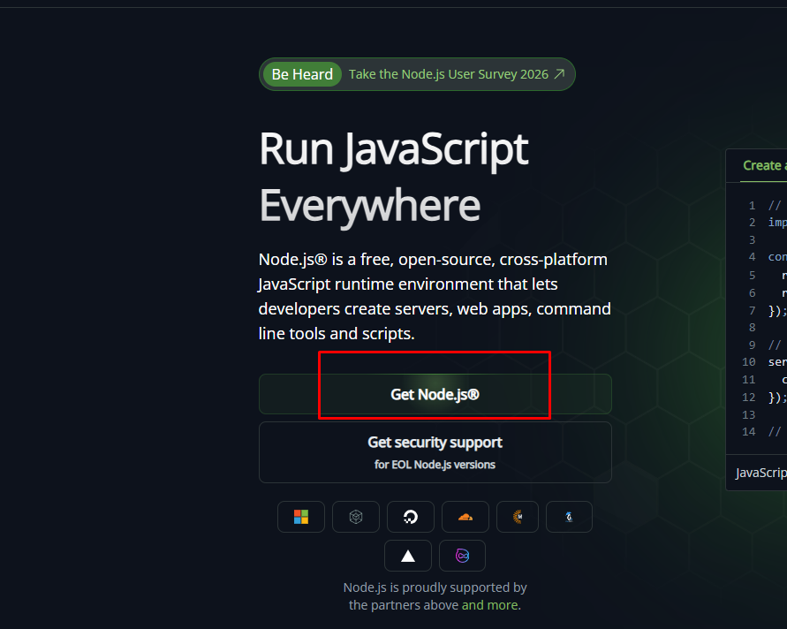
- Haz clic en el botón de instalación para Windows y ejecuta el archivo descargado.
- Sigue todos los pasos del asistente de instalación (deja las opciones por defecto).
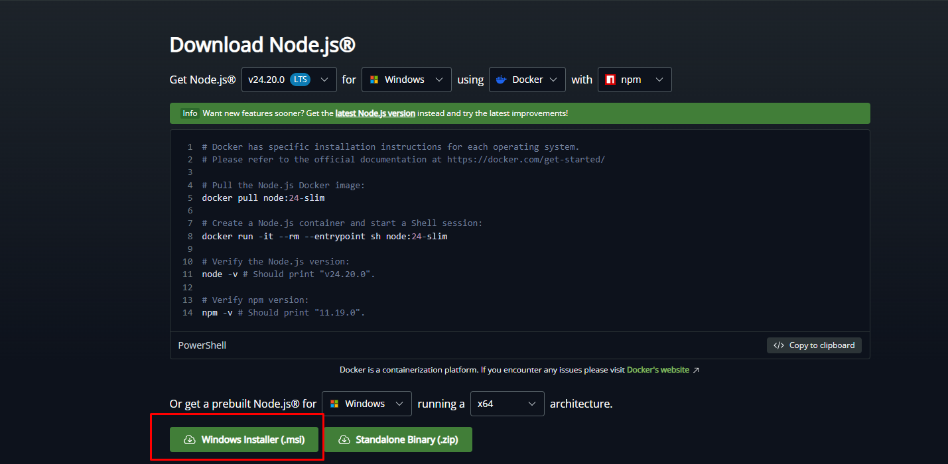

2.2 Instalación de Git
- Busca en internet "Git" o ingresa al siguiente enlace:
https://git-scm.com/
- Haz clic en el botón de "Download for Windows".
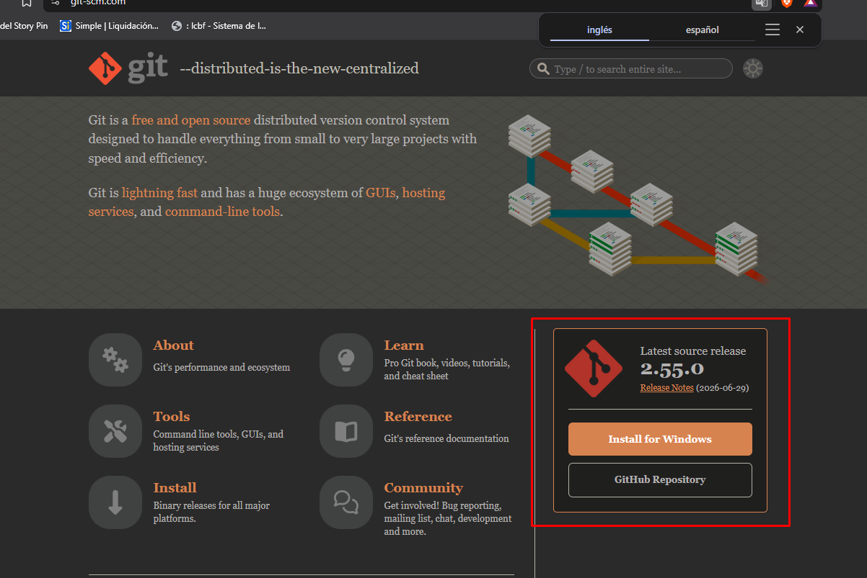
- Ejecuta el instalador y sigue los pasos (puedes dejar todas las opciones por defecto).

2.3 Instalación de Visual Studio Code
- Busca "Visual Studio Code" o ingresa al enlace:
https://code.visualstudio.com/
Importante: Asegúrate de descargar la versión de icono AZUL (la versión de Microsoft con icono morado es otra herramienta diferente, evítala).
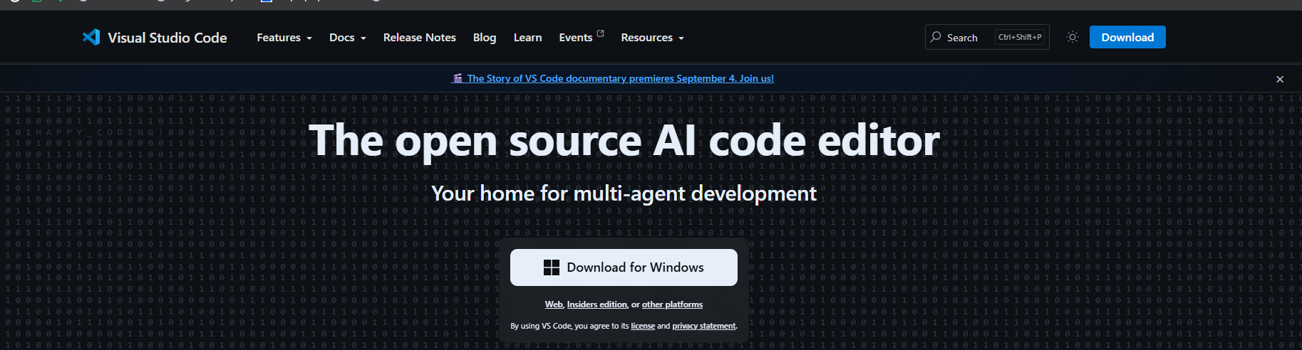
- Haz clic en el botón "Download" (o "Descargar") para Windows y ejecuta el instalador.

2.4 Instalación de XAMPP
- Busca "XAMPP" o ingresa al enlace:
https://www.apachefriends.org/es/index.html
- Haz clic en el botón con el icono de Windows para iniciar la descarga.
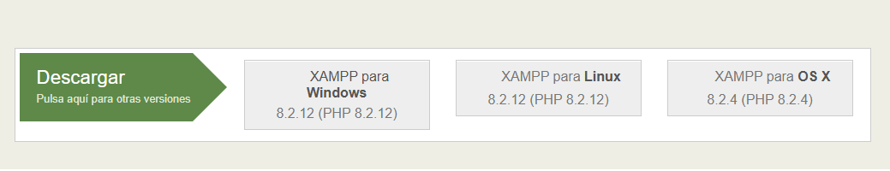
- Una vez descargado, ejecuta el instalador y sigue el proceso de instalación.

2.5 Instalación de MySQL Workbench
- Busca "MySQL Workbench" o ingresa al enlace:
https://www.mysql.com/products/workbench/
- Haz clic en el botón "Download Now".
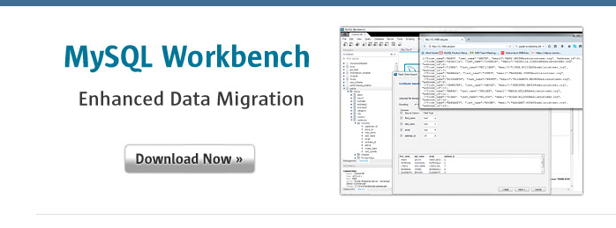
- En la siguiente pantalla, haz clic en el enlace de descarga (generalmente al final de la página) y luego selecciona "No thanks, just start my download" para omitir la creación de una cuenta.
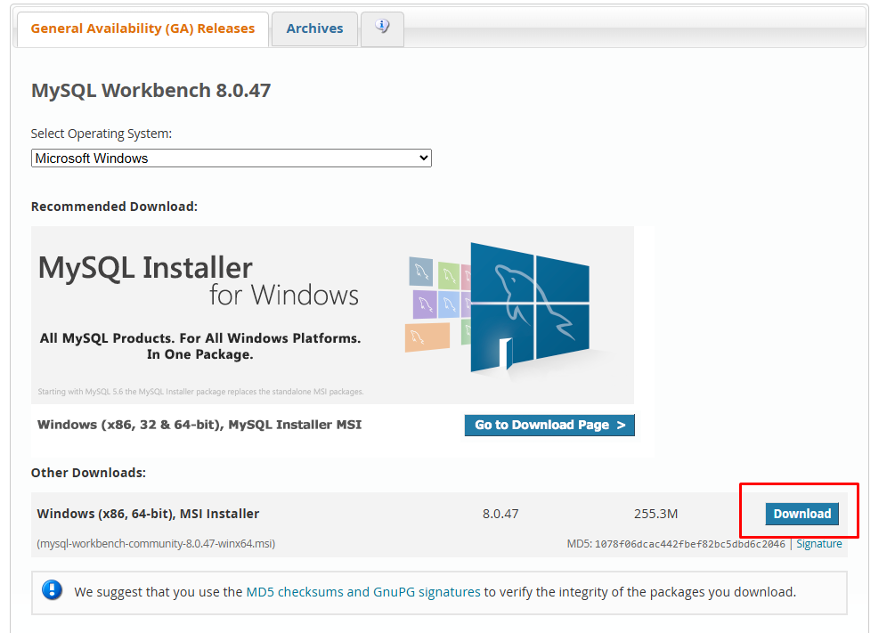
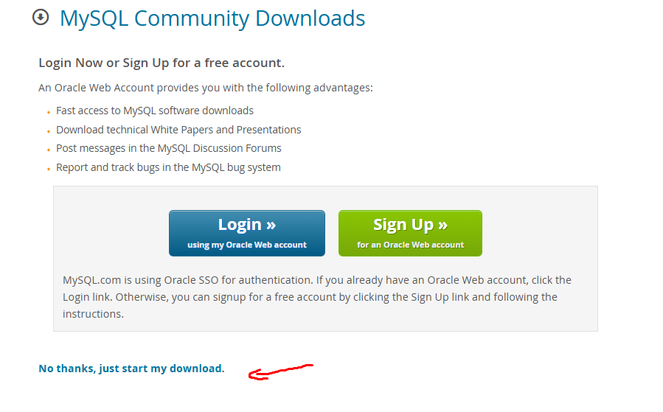
- Ejecuta el archivo descargado y sigue el asistente de instalación.

2.6 Creación de cuenta en GitHub
- Abre tu navegador y ve a https://github.com/.
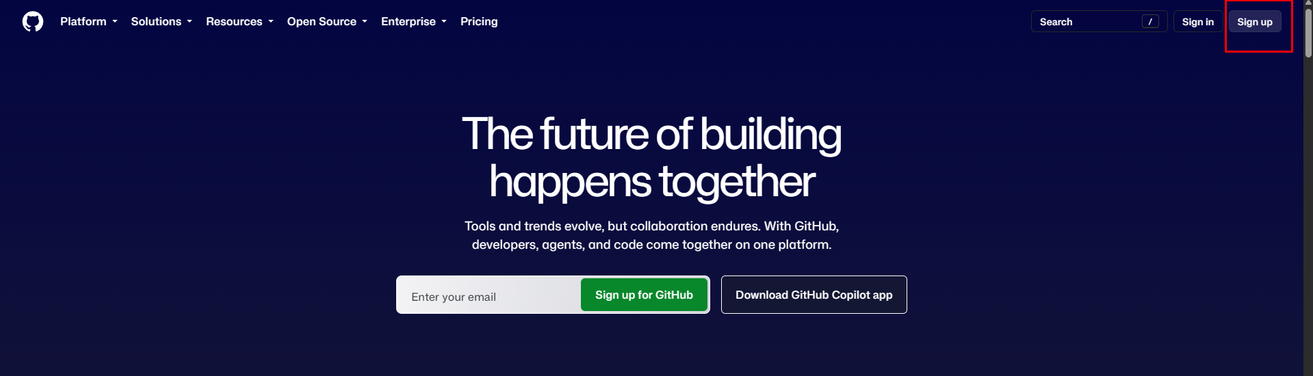
- Completa el formulario de registro (usuario, correo y contraseña) y sigue los pasos para confirmar tu cuenta.

3. Clonación de los Proyectos
Una vez instaladas todas las herramientas, procederemos a descargar el código fuente.

3.1 Acceder a los repositorios del equipo
- Ingresa al siguiente enlace para ver los repositorios del equipo:
https://github.com/Proyecto-Equipo-6
- Localiza los dos repositorios principales:
  - backend-solid
  - Frontend-solid
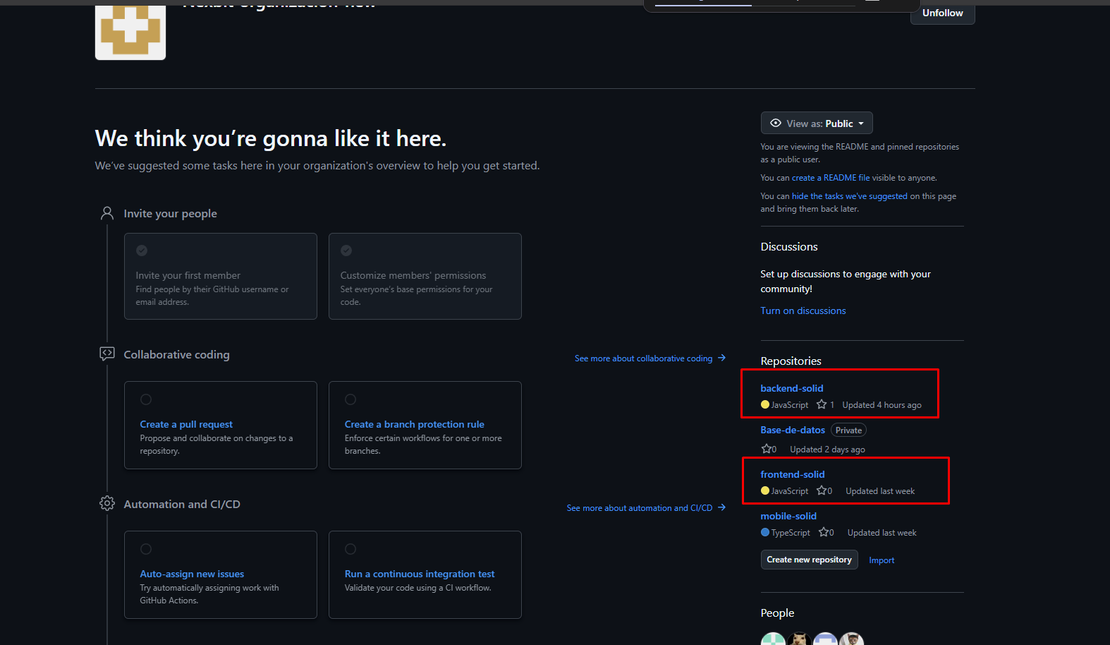
- [IMAGEN: Página de GitHub del equipo mostrando la lista de repositorios]
- Entra a cualquiera de los dos repositorios y haz clic en el botón verde "Code".
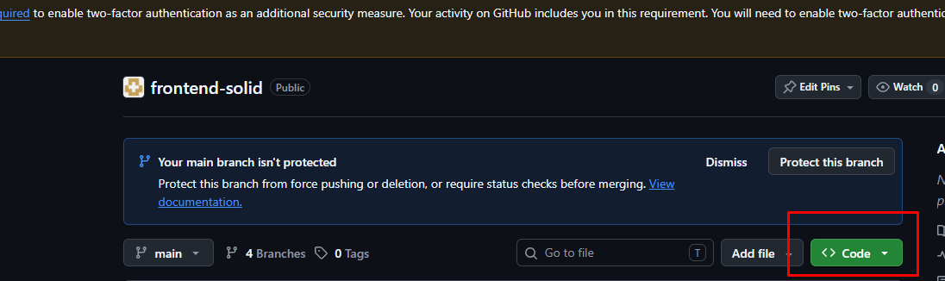
- Al hacer clic, se desplegará un menú. Copia la URL HTTPS que aparece (por ejemplo, https://github.com/Proyecto-Equipo-6/backend-solid.git).
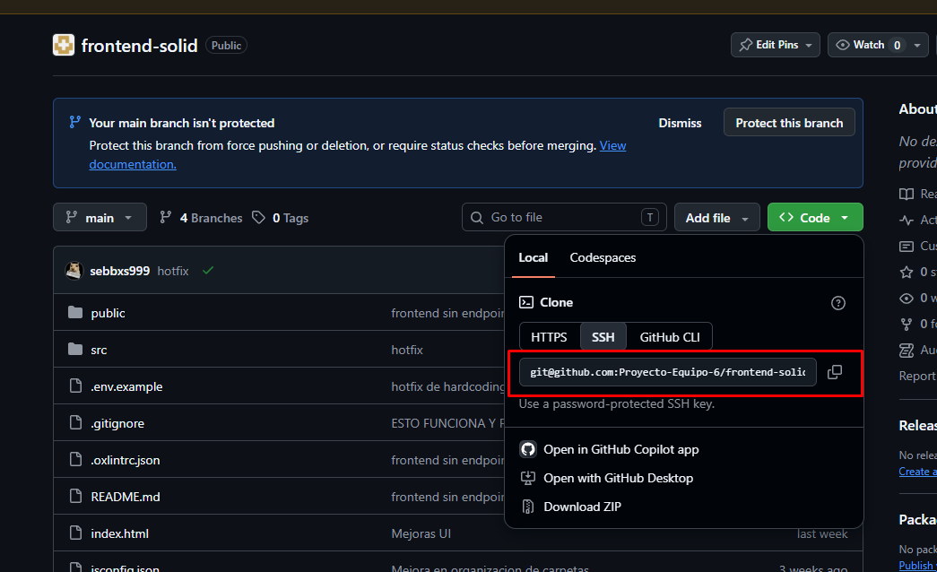

3.2 Preparar la carpeta local
- Ve a tu Escritorio.
- Crea una nueva carpeta con el nombre proyecto.
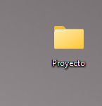

3.3 Abrir Visual Studio Code y configurar el entorno
- Abre Visual Studio Code.
- En la pantalla principal, dirígete a la parte superior izquierda y haz clic en File (o Archivo).
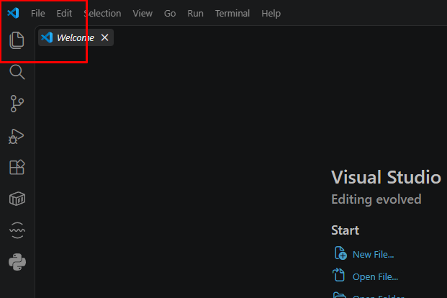
- En el menú desplegable, selecciona Open Folder... (o Abrir carpeta...).
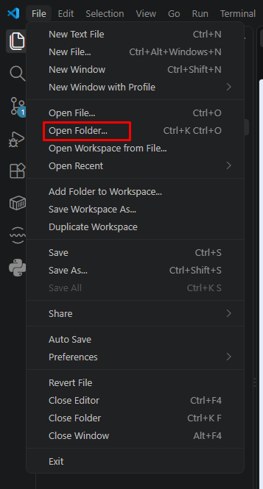
- Se abrirá el explorador de archivos. Busca y selecciona la carpeta proyecto que acabas de crear en el escritorio.
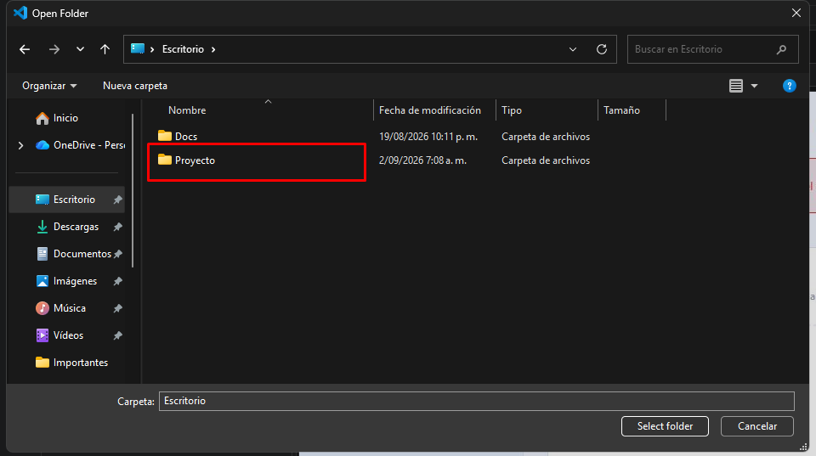
- Haz clic en "Aceptar" o "Seleccionar carpeta". Tu VS Code debería verse similar a esta imagen:
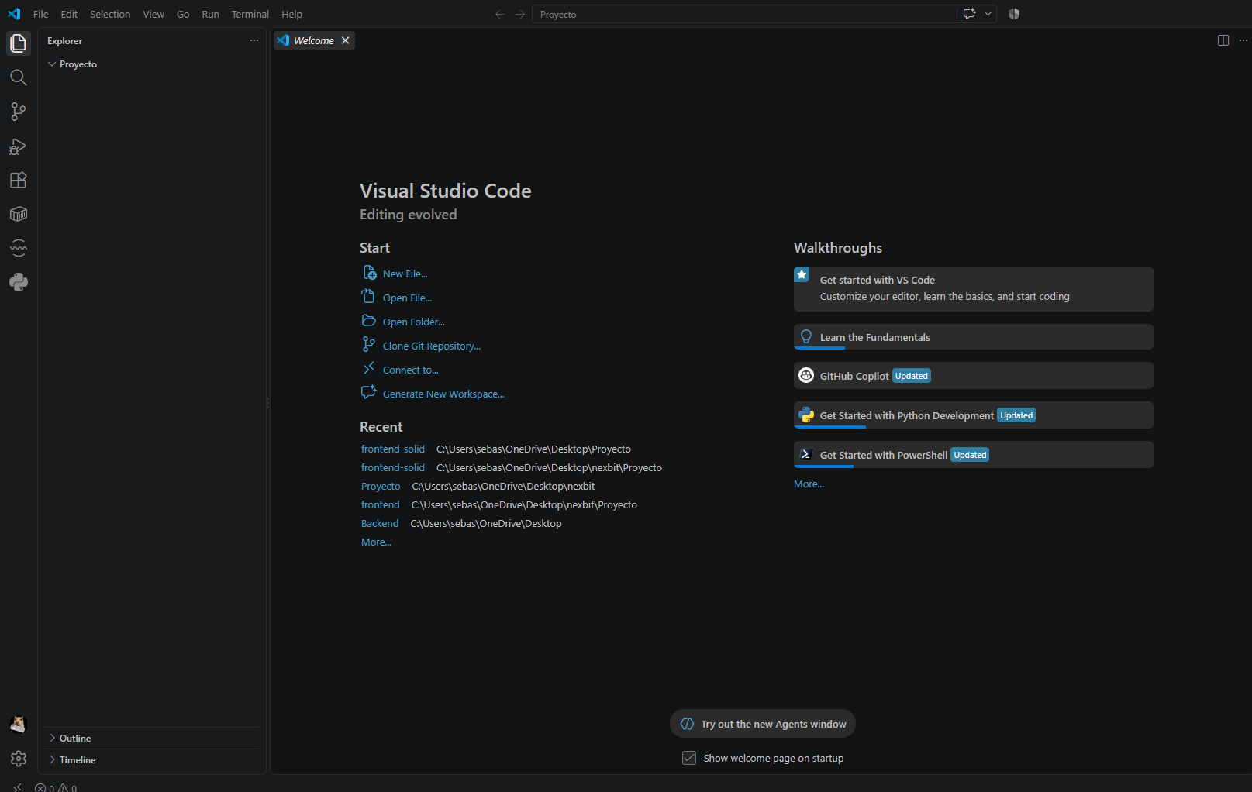

3.4 Clonar los repositorios en la terminal
- Dentro de VS Code, abre la terminal integrada presionando las teclas:
CTRL + Ñ (o Ctrl + Shift + ª dependiendo de tu teclado).
[IMAGEN: Terminal abierta en la parte inferior de VS Code]
- En la terminal, escribe el siguiente comando (reemplaza [URL_COPIADA] con la URL que copiaste de GitHub) y presiona Enter:
- bash
- git clone [URL_COPIADA]
Ejemplo real: git clone https://github.com/Proyecto-Equipo-6/backend-solid.git
- Espera a que finalice la clonación. Verás algo similar a esto:
[IMAGEN: Terminal mostrando la finalización exitosa del comando git clone]
- Repite el proceso en la misma terminal para el otro repositorio (ejecuta el git clone con la URL del frontend-solid).
- Al terminar, dentro de tu carpeta proyecto deberías tener ambas carpetas: backend-solid y frontend-solid.
[IMAGEN: Explorador de archivos de VS Code mostrando ambas carpetas clonadas]

3.5 Separar proyectos en ventanas (Recomendado)
Para evitar conflictos y trabajar más cómodamente, abre cada proyecto en una ventana independiente de VS Code:
- Presiona CTRL + SHIFT + N para abrir una nueva ventana de Visual Studio Code.
- En esta nueva ventana, repite el paso de File > Open Folder pero esta vez selecciona únicamente la carpeta backend-solid.
- En la primera ventana, repite el proceso y abre únicamente la carpeta frontend-solid.
[IMAGEN: Dos ventanas de VS Code abiertas, una mostrando la carpeta "backend-solid" y otra mostrando "frontend-solid"]

4. Configuración de la Base de Datos

4.1 Iniciar servidores con XAMPP
- Abre el programa XAMPP desde el menú de inicio o el escritorio.
- En la interfaz, busca los módulos Apache y MySQL.
- Haz clic en el botón "Start" para cada uno de estos dos servicios (sus nombres se pondrán en color verde).
[IMAGEN: Panel de control de XAMPP con los botones "Start" de Apache y MySQL resaltados en verde]
- Esto levantará el servidor web y el servidor de la base de datos local.
[IMAGEN: XAMPP ejecutándose correctamente con Apache y MySQL en verde]

4.2 Configurar la conexión en MySQL Workbench
- Abre el programa MySQL Workbench.
- En la pantalla principal, localiza y haz clic en la opción para crear una nueva conexión (suele ser un icono de + o un recuadro que dice "MySQL Connections").
[IMAGEN: Pantalla de inicio de MySQL Workbench con la opción de nueva conexión resaltada]
- Se abrirá un cuadro de diálogo. Asigna un nombre a la conexión (ej. Conexion_Proyecto) y haz clic en "OK".
[IMAGEN: Cuadro de diálogo de configuración de conexión con el campo "Connection Name" lleno]
- Aparecerá tu nueva conexión en la lista. Haz doble clic sobre ella para conectarte.
[IMAGEN: Lista de conexiones de MySQL Workbench mostrando la nueva conexión creada]
- Si aparece una advertencia de seguridad, selecciona "Continue Anyway".

4.3 Importar la base de datos
- Abre el explorador de archivos de Windows y navega hasta tu carpeta proyecto > backend-solid > DB.
- Dentro de la carpeta DB, selecciona todos los archivos (generalmente con extensión .sql).
- Arrástralos con el mouse y, sin soltar el botón, presiona las teclas CTRL + TAB para cambiar de ventana hasta situarte en MySQL Workbench.
- Suelta los archivos dentro del área de consultas SQL de Workbench.
- Alternativa (más sencilla): Puedes abrir cada archivo .sql desde el menú File > Open SQL Script y ejecutarlo presionando el rayo (⚡) o Ctrl + Shift + Enter.
[IMAGEN: Demostración visual de los archivos SQL siendo arrastrados a MySQL Workbench (o consulta del video demostrativo)]

